ФИО педагога: Иванюха С.П.
Программа: Дорожки лабиринты

Объединение: 1АД, 1БД,

Дата занятия по рабочей программе:06.04.2020г, 13.04.2020г.

Тема занятия: Обязанности пассажиров
Материалы: компьютер, бумага, карандаши
Задание:
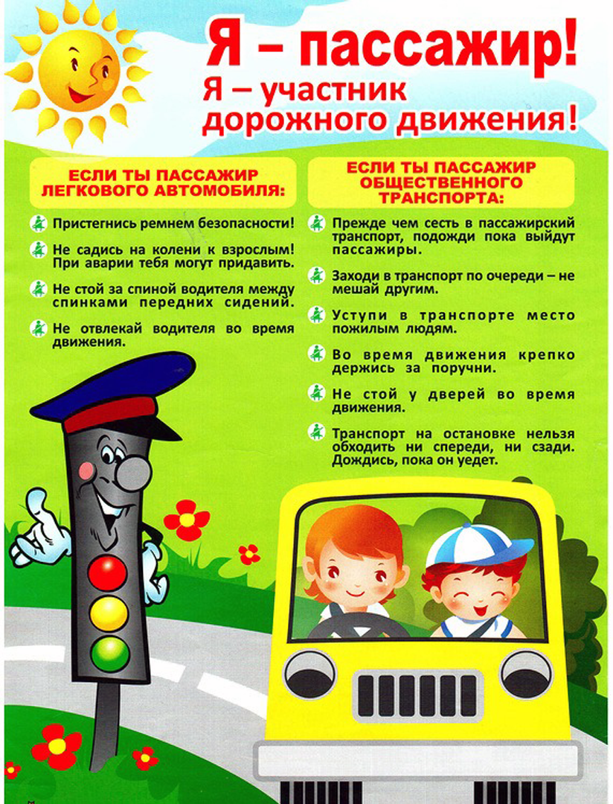
Рассмотри рисунок, познакомься с обязанностями пассажиров.

Раскрась рисунок, выполнив задание:

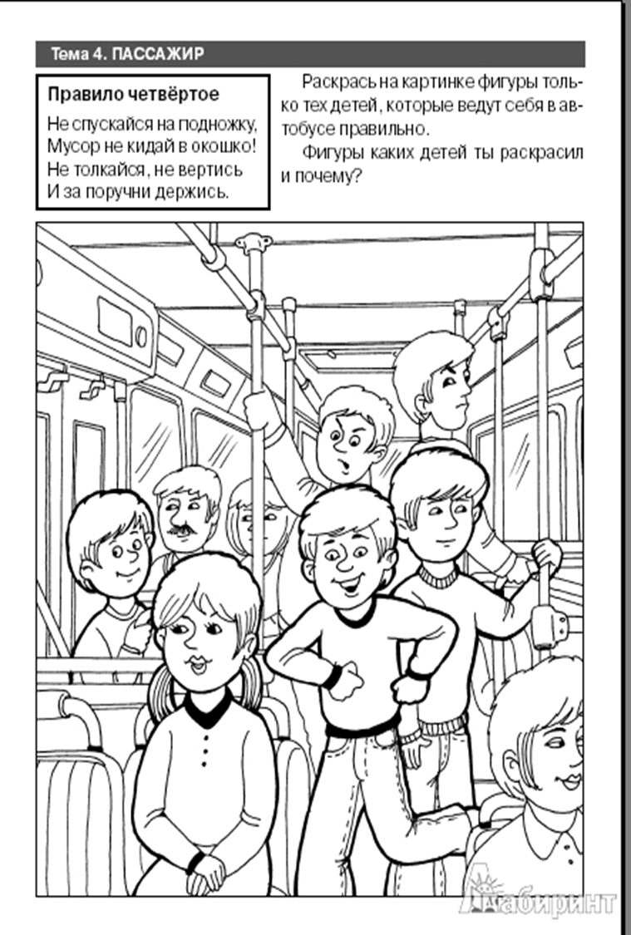

Результат отправь на электронную почту
педагогу isp-07@mail.ru до 15.04.2020

